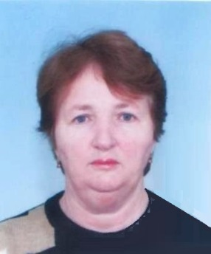
СПРАВКА
Джизмалиди Ира Егоровна

Дата рождения | 25 июля 1951 года
Место рождения | с/з Б-Баландинский, Сосновского района,  Челябинской области
Адрес постоянной регистрации | Краснодарский край, Тбилисский район,  ст. Тбилисская, пер. Пушкинский, 9
Образование (когда и какие учеб. заведения закончил) | Незаконченное высшее, Ростовский государственный университет, г. Ростов –на-Дону
Специальность по образованию | журналист
Ученая степень | нет
Нахождение в статусе депутата  выборных органов | 2019 г. депутат четвертого созыва Тбилисского сельского поселения Тбилисского района
Государственные награды | - медаль «За выдающийся вклад в развитие Кубани 3степени»  Звание «Заслуженный журналист Кубани»  Медаль «80 лет Краснодарскому краю»  Медаль «75 лет со дня освобождения Кубани от немецко-фашистских захватчиков»  Медаль за Всероссийскую перепись населения
Членство (участие) в общественных объединениях (организациях, движениях) | Член общественной палаты МО Тбилисский район, руководитель пресс-группы Районного Совета Ветеранов
Членство в партии (год вступления)/беспартийный | б/п
Партийная должность | нет

ТРУДОВАЯ ДЕЯТЕЛЬНОСТЬ
Год начала -  год окончания | Должность, место работы
с 14.09.1968г.-1996г. | Редакция газеты «Прикубанские огни», литературный сотрудник
1996г.- 10.03.2016г. | Директор и главный редактор ОО «Редакция газеты Прикубанские огни»
2016г. – 2019 г.  2019 г - | Пенсионер  Ответственный секретарь редакции газеты «Прикубанские огни»

Контактные телефоны: моб.: +7 (918) 231-64-88

